**LG EnergySolution**

|  |
| --- |
| **Foil 검사장치**  **Manual**  **Version1.00** |

First Edition 2022/06/21

Last Edition 2022/06/21

|  |  |  |
| --- | --- | --- |
| 승 인 | 검 토 | 작 성 |
|  |  | Ahn |

|  |  |  |  |  |  |  |
| --- | --- | --- | --- | --- | --- | --- |
| 일자 | 수정번호 | Version | 설명 | 승인 | 확인 | 작성 |
| 2022/06/21 | 1 | 0.1 | 신규작성 |  |  | Ahn |
|  |  |  |  |  |  |  |
|  |  |  |  |  |  |  |

수정이력

|  |  |  |  |  |
| --- | --- | --- | --- | --- |
| No | Page | 항목 | 수정이유 | 수정내용 |
|  |  |  |  |  |
|  |  |  |  |  |
|  |  |  |  |  |
|  |  |  |  |  |
|  |  |  |  |  |
|  |  |  |  |  |
|  |  |  |  |  |
|  |  |  |  |  |
|  |  |  |  |  |
|  |  |  |  |  |
|  |  |  |  |  |
|  |  |  |  |  |

**취급상 주의사항**

1. 본장치를 취급함에 있어, 본서를 반드시 숙독해 주세요. 특히, 주의사항, 경고사항에 대해서 반드시 본서의 지시를 따라주세요. 본서 기재사항과 다른 조작에 의해 발생되는 데이터 유실, 기기의 파손등에 대해서는, 폐사는 책임을 지지 않습니다.
2. 본 Soft를 예고 없이 변경하는 경우가 있습니다. 본서 기재사항과 각 Soft가 다소 차이가 있을 수 있습니다.
3. 본서의 내용 일부 또는 전부를 무단 전개하는 것을 금하고 있습니다.
4. 본 서는 내용에 대해서 만전을 기해 작성하였으나, 만일 의심 스러운 점이나, 오류, 기재 누락 등의 있을 경우, 폐사로 연락 주시기 바랍니다.
5. 본 장치의 PC에 있어서 본장치의 Application이외의 Soft를 기동하지 말아 주세요. 만일 기동한 경우의 동작에 대해서는 보증하지 않습니다.

|  |
| --- |
| **목 차 Page** |

1. 소프트 개요 6

1.1. 소프트 개요 6

2. 어플리케이션 기동/종료 6

2.1. 소프트 개요 6

3. 검사진행 및 조작방법 7

3.1. 검사 진행시 조작 방법 7

4. 화면구성 8

4.1. 소프트화면구성 8

4.2. Top 버튼 윈도우 11

4.3. 검사 화면 12

검사 정보 윈도우 12

크롭 이미지 윈도우 14

이미지 윈도우 14

LOT 이력 창 15

결과 윈도우 16

4.4. History 모드 17

시간으로 조회 17

LOT ID로 조회 18

검색 19

검색 결과 윈도우 19

시뮬레이션 20

5. 레시피설정 설정 20

5.1. 레시피 조작 21

레시피 선택 21

레시피 등록 22

레시피 저장 22

레시피 삭제 23

5.2. 파라메타 편집 24

주요 파라메터 상세 설명 26

6. 시스템 설정 32

**적용**

본 서는 검사장치(이하, 본장치)의 리뷰 소프트 및 검사 소프트의 조장방법, 주의사항을 기재합니다.

# 소프트 개요

## 소프트 개요

현재 검사중인 결과와 과거에 검사한 결과를 열람 할 수 있습니다.

|  |  |
| --- | --- |
| 화면명칭 | 화면내용 |
| TOP 버튼 윈도우 | 검사모드, History 모드, 저장경로, 시작, 종료, 시뮬레이션, 프로그램 종료 버튼이 표시 |
| 검사모드 | 검사 화면 표시 |
| 검사정보윈도우 | 현재 진행 중인 검사 정보 표시  Recipe 명, 다음 LOT 레시피, 진행 중 LOT ID, 작업 수량 표시 |
| 크롭 이미지 윈도우 | 결함 이미지 표시 |
| 이미지 윈도우 | Top, Bottom 이미지를 표시하며 검출 정보가 표시 |
| Trend 그래프 | Tab에서 검출된 최대 검출 사이즈를 표시 |
| 결과 윈도우 | 검출된 결함에 대한 정보를 표에 작성 표시 |
| History 모드 | 지난 검사 결과를 조회하는 창 표시 |
| 검색 | LOT ID, LOT START TIME, 검색, Excel 내보내기 표시  아래의 표에 List로 표시 |
| 저장경로 | 파일 저장 경로 표시 및 해당 경로 바로 접근할 수 있도록 버튼 표시 |

# 어플리케이션 기동/종료

## 소프트 개요

이 프로그램의 바로가기는 바탕화면상에, 바로가기 아이콘이 있습니다.

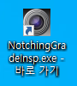

# 검사진행 및 조작방법

## 검사 진행시 조작 방법

검사기 시작 확면

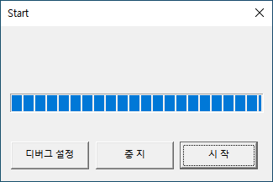

|  |  |
| --- | --- |
| 명칭 | 상세설명 |
| 디버그 설정 | 해당 버튼을 누르면 기능 중 일부를 디버그 할 수 있게 하는 버튼입니다. ALL, MELSEC, DIO, LIGHT, IMAGE 의 기능을 디버그 하여 기동할 수 있습니다. |
| 중지 | 해당 버튼을 누르면 프로그램을 기동하지 않고 종료 합니다. |
| 시작 | 해당 버튼으 누르면 검사 화면으로 넘어갑니다. |

검사화면

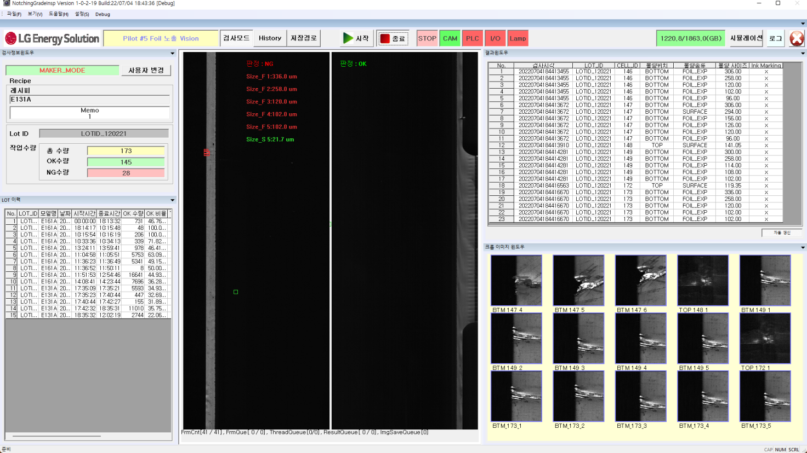

1. 시작 버튼을 눌러 놓으면 제품이 진행되면 자동으로 검사 진행을 합니다.

# 화면구성

## 소프트화면구성

검사기 시작 화면이 종료 후 메인화면이 표시되고, 검사 실행 가능 상태가 됩니다.

또, 하기2종류의 유저모드가 존재하고, 각 모드 가능한 조작은 이하와 같습니다.

|  |  |
| --- | --- |
| 오퍼레이터 모드 | ・Recipe 선택, 검사 시작, History 모드 |
| 메이커 모드 | ・Recipe 설정  ・시스템 설정  ・백업 및 삭제 설정  ・시뮬레이션 |

※　소프트 기동시는 오퍼레이터 모드로 기동됩니다.

※　메이커 모드로 이동할 때 패스워드 입력을 요구합니다.

<검사모드>

검사 진행 시 화면 구성입니다.

크롭 이미지 윈도우

결과 윈도우

Top 버튼 윈도우

LOT 이력 윈도우

검사 정보 윈도우



<History 모드>

결과 조회 시에 화면 구성입니다.

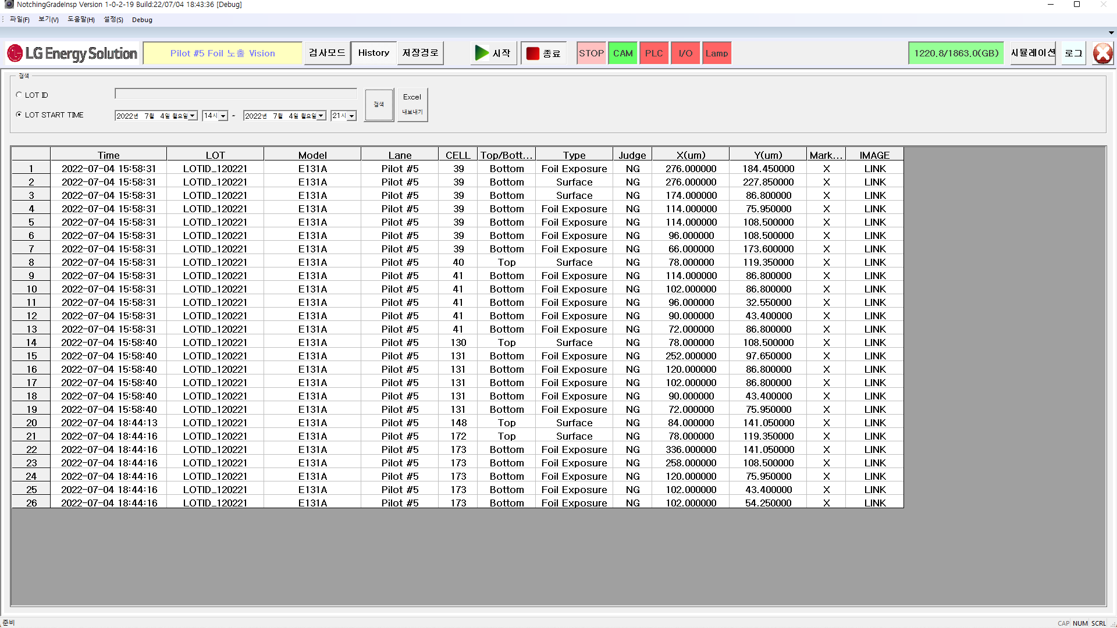

검색 결과 윈도우

검색 설정 윈도우

<저장경로>

저장경로를 설정하는 화면 구성입니다.

경로 폴더 접근 버튼

경로 정보

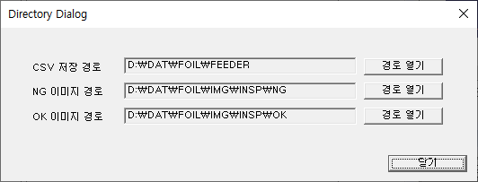

<시뮬레이션>

이미지로 시뮬레이션 확인하는 화면 구성입니다.

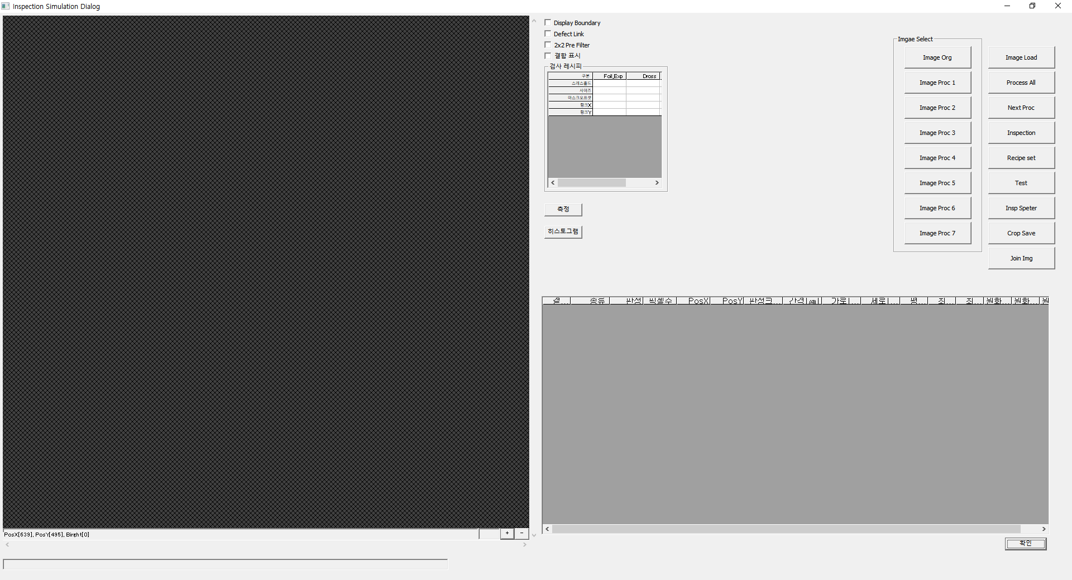

## Top 버튼 윈도우

Top 버튼 윈도우에 대한 설명입니다.

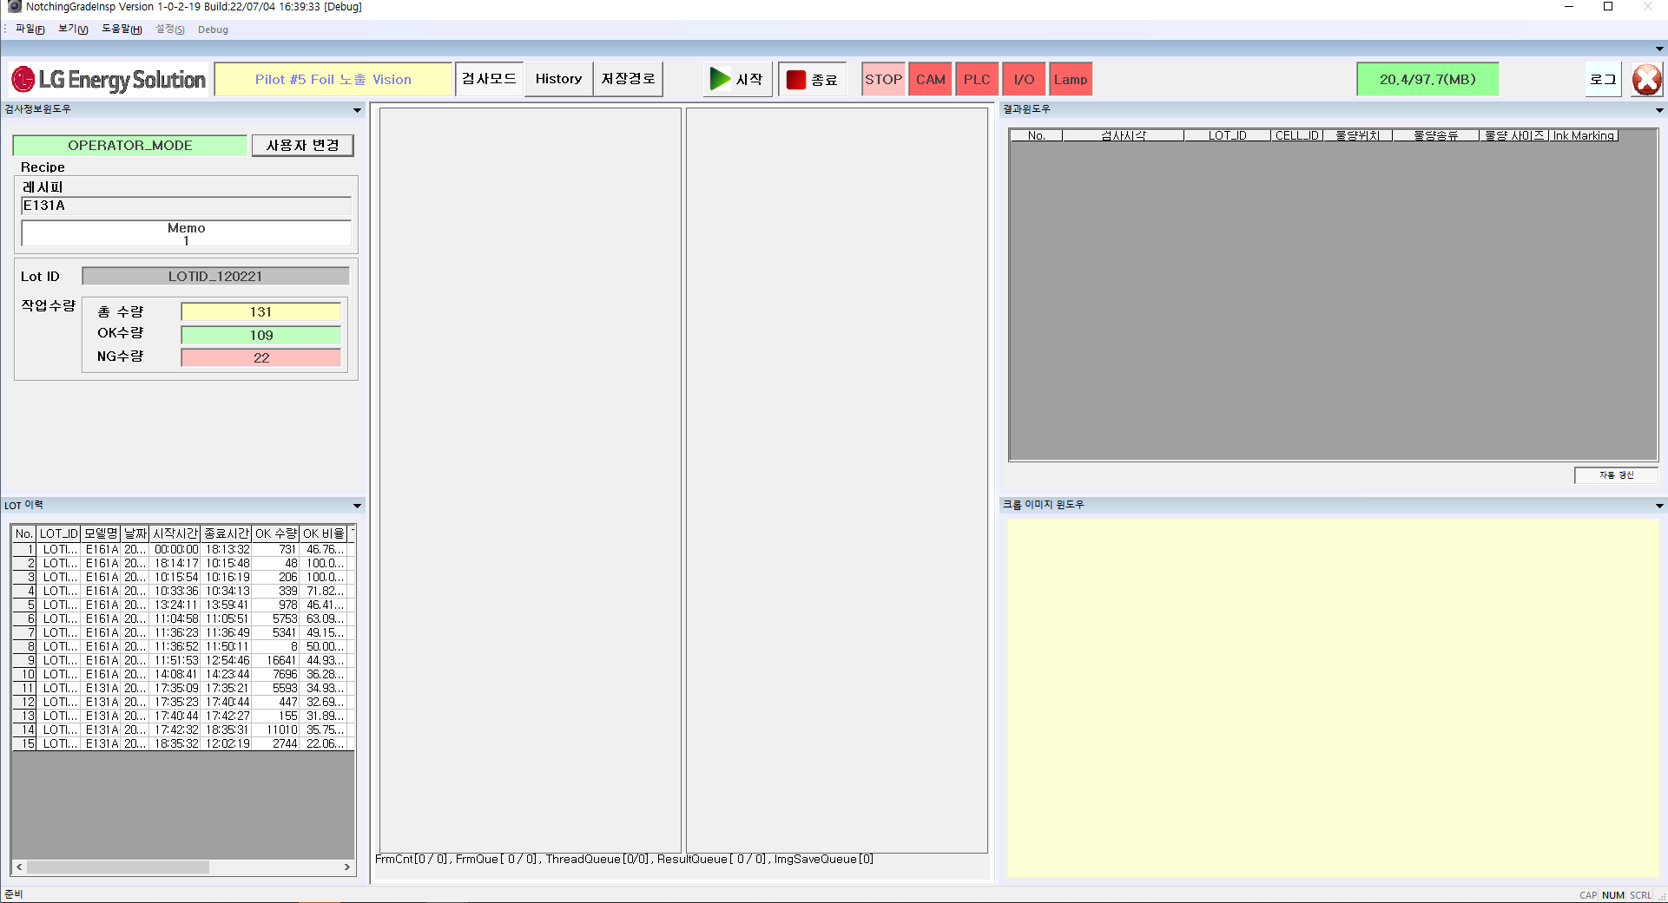

|  |  |
| --- | --- |
| 명칭 | 설명 |
|  | 메인 화면을 검사 모드 화면으로 표시합니다. |
|  | 이전 진행한 검사 결과를 조회 확인할 수 있는 화면을 표시합니다. |
|  | CSV 저장 경로, NG 이미지 경로, OK 이미지 경로를 설정할 수 있는 창이 표시 됩니다. |
|  | 검사를 시작하는 버튼 입니다. 해당 버튼을 누르면 검사 대기 상태로 들어가서 제품이 진행되면 검사를 시작합니다. |
|  | 검사를 종료하는 버튼 입니다. 해당 버튼을 누르면 검사 종료 상태로 변경 됩니다. |
|  | 현재 상태를 표시합니다. |
|  | HDD의 용량 상태를 표시합니다. |
|  | 취득된 Image로 시뮬레이션을 하기 위한 창입니다. |
|  | 프로그램을 종료하는 버튼입니다. 해당 버튼을 누르면 프로그램이 종료 됩니다. |

검사 화면



### 검사 정보 윈도우

NG 판정 탭 수량이 표시됩니다.

OK 판정 탭 수량이 표시됩니다.

총 검사 탭 수량이 표시됩니다.

LOT ID가 표시됩니다.

사용자 변경

현재 레시피명이 표시됩니다.

현재 사용자 모드를 표시합니다..

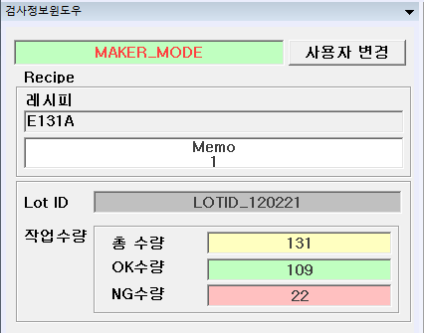

추가 작성 메모 정보가 표시됩니다.

#### 사용자 변경

사용자 변경 버튼을 누르면 유저 변경하는 창이 표시됩니다.

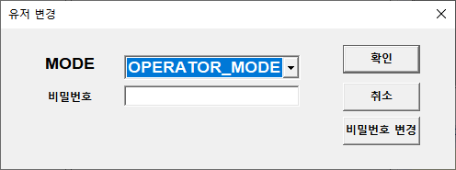

|  |  |
| --- | --- |
| MODE | OPERATOR_MODE, MAKER_MODE가 존재합니다. |
| 비밀번호 | 해당 MODE에 맞는 비밀번호를 입력합니다. |
| 확인 | MODE와 비밀번호가 일치하면 사용자가 변경됩니다. |
| 취소 | 해당 창을 닫습니다. |
| 비밀번호 변경 | 현재 선택된 MODE의 비밀번호를 변경하기 위해서 해당 버튼을 누르면 버튼이 변경 완료로 변경되고 현재 비밀번호와 변경 비밀번호를 입력하도록 표시됩니다. 변경 완료 후 변경 완료 버튼을 누르시면 변경이 완료 됩니다. |

### 크롭 이미지 윈도우

크롭 이미지를 표시합니다.

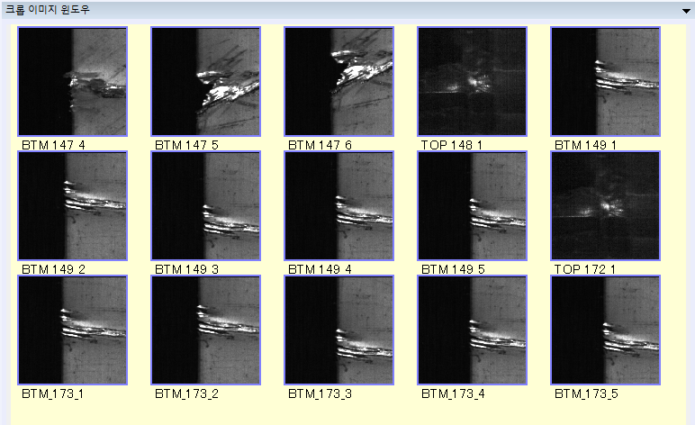

오버플로우 발생시 표시 유/무 를 선택 합니다.

### 이미지 윈도우

취득한 Image와 해당 Image의 결함 정보가 표시 됩니다.

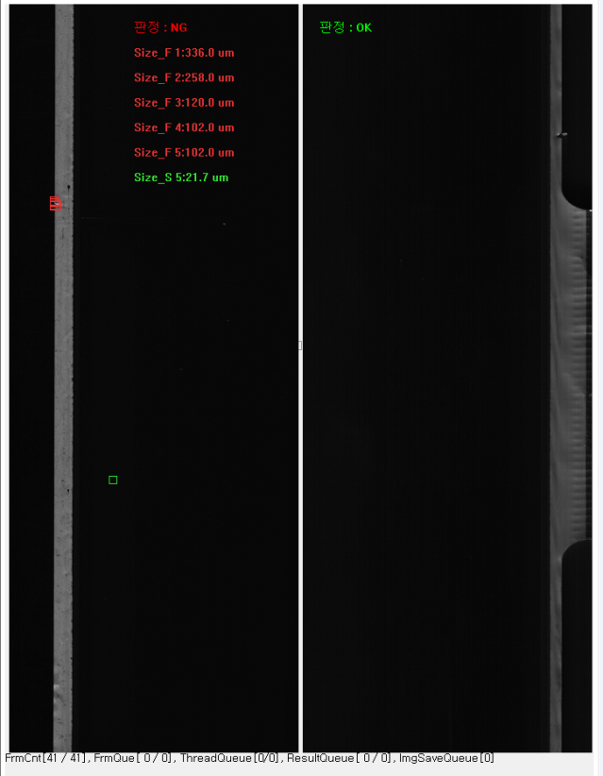

### LOT 이력 창

진행한 Lot의 이력을 확인할 수 있는 창입

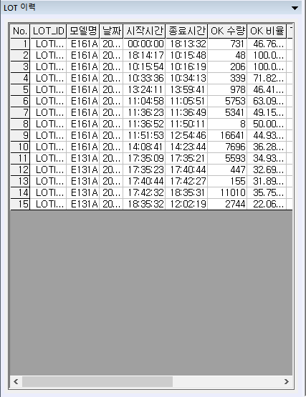

### 결과 윈도우

검출된 결함의 정보를 표시하는 창입니다.

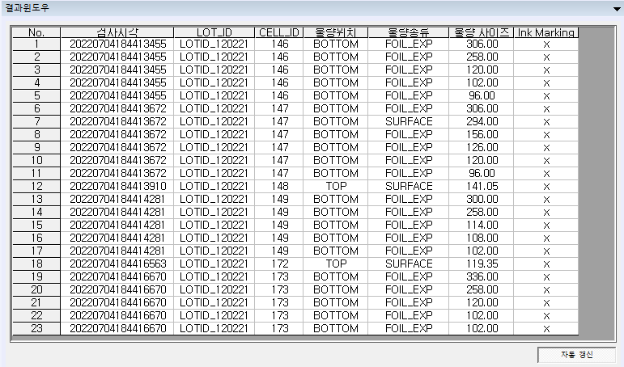

|  |  |
| --- | --- |
| No | 순서대로 번호를 표시합니다. |
| 검사시각 | 검사 시간을 표시합니다. |
| LOT_ID | LOT ID를 표시합니다. |
| CELL_ID | CELL_ID를 표시합니다. |
| 불량위치 | 불량의 위치를 표시합니다.( TOP, BOTTOM 여부 ) |
| 불량종류 | 불량의 종류를 표시합니다.  (SURFACE, FOIL_EXP여부) |
| 불량 사이즈 | 불량 결함의 사이즈를 표시합니다. |
| Ink Marking | Ink Marking 여부를 표시합니다. |

History 모드

### 검색

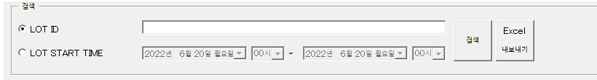

|  |  |
| --- | --- |
| LOT ID, LOT START TIME | 2개 중 하나 선택하여 해당 조건을 선택하여 설정합니다. |
| 검색 | 2 개 중 설정한 조건으로 검색 합니다. |
| Excel 내보내기 | 검색한 Data를 Excel 파일로 작성합니다. |

### 시간으로 조회



LOT START TIME으로 조회 시 위와 같은 화면으로 표시가 됩니다.

위의 경우는 시간으로 조회를 하는 것이기 때문에 여러 LOT이 중복되어 표시됩니다.

### LOT ID로 조회

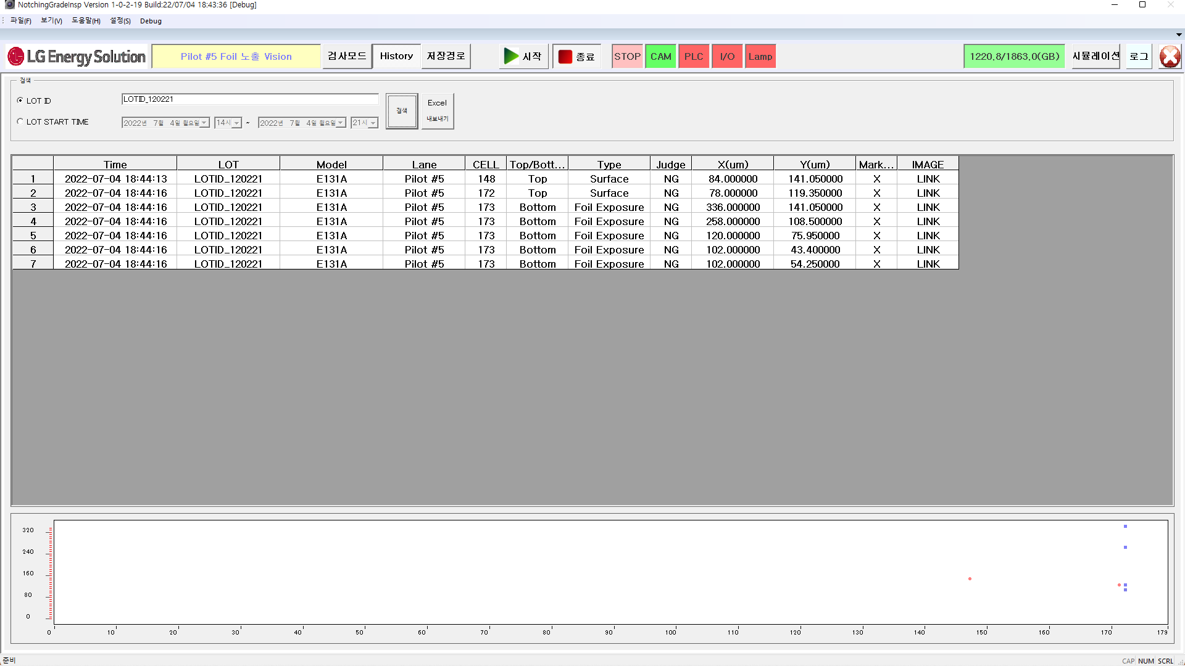

LOT ID로 조회 시 표시되는 화면으로 동일한 LOT ID의 결함이 표시가 됩니다.

LOT ID로 조회 시에는 아래에 ROLL MAP이 표시가 됩니다.

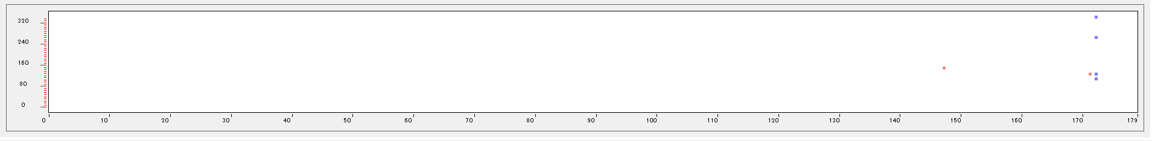

해당 표는 LOT ID로 조회 시에만 확인이 가능합니다

Excel 내보내기를 누르면 해당 창이 생성됩니다.

프로그레스 바( 파일 작성 상태 표시)

저장 경로를 설정합니다.

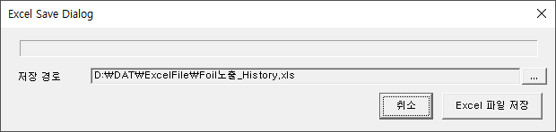

|  |  |
| --- | --- |
| 취소 | 해당 창을 닫습니다. |
| Excel 파일 저장 | 저장 경로에 해당 파일을 생성합니다. |

### 검색 결과 윈도우

검색한 결과가 해당 창에 표시 됩니다.

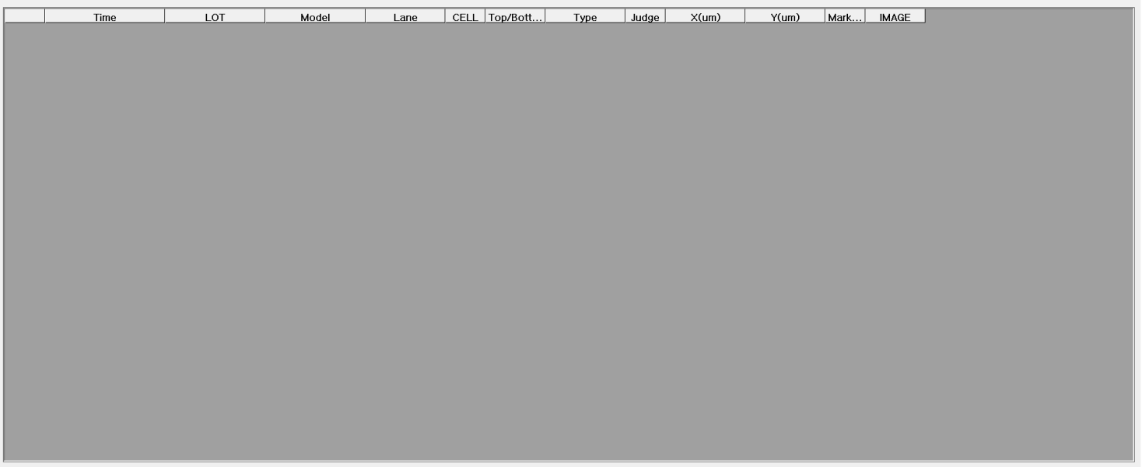

### 시뮬레이션

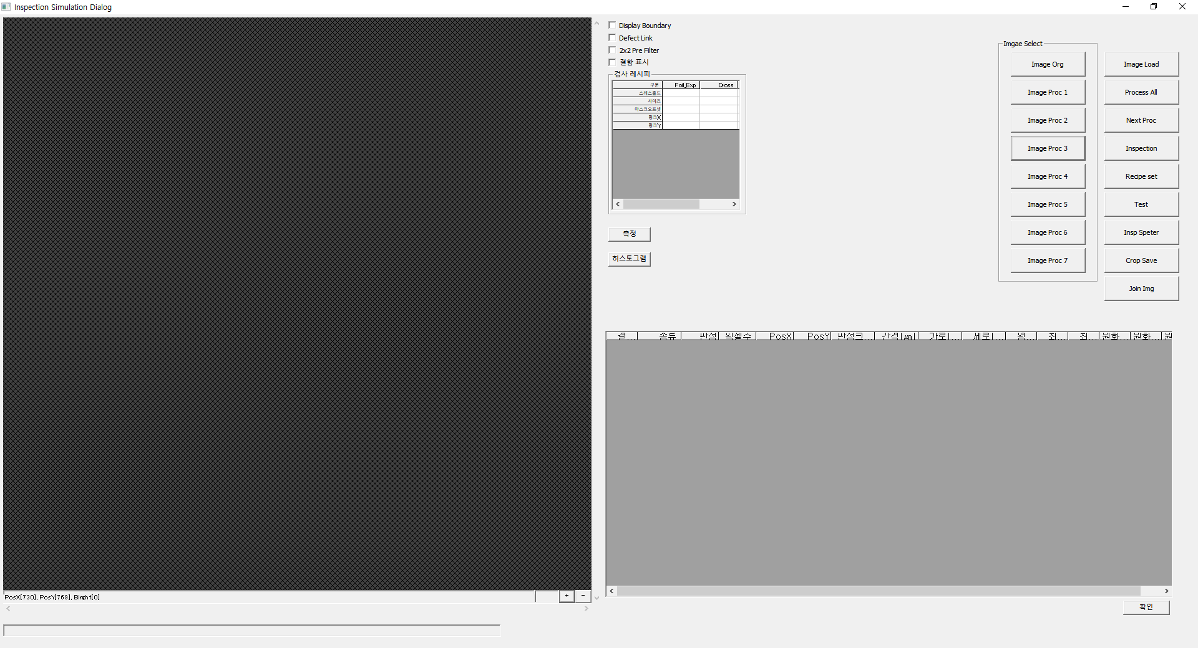

# 레시피설정 설정

[메뉴]→[설정]→[레시피 설정]을 선택하면 아래와 같은 화면이 표시됩니다.

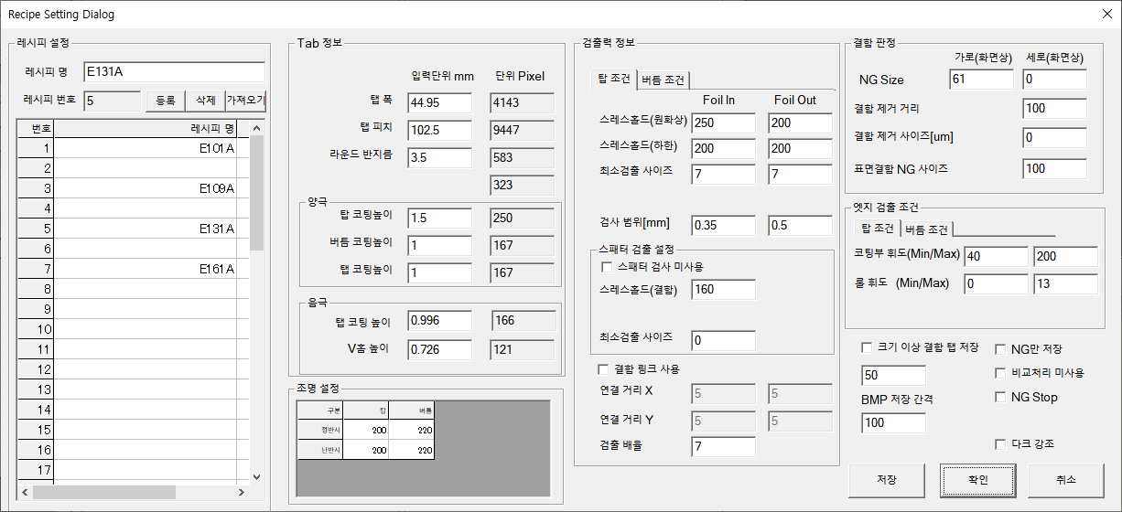

1. 레시피의 신규작성, 제거, 레시피명의 변경을 이행합니다.
2. 레시피를 선택합니다.
3. 각 설정값의 표시/입력을 이행합니다.
4. 레시피 설정의 보존, 설정값 변경을 취소 합니다.

## 레시피 조작

레시피는 50건까지등록가능합니다.

### 레시피 선택

편집할 레시피 선택합니다.

레시피설정화면의 아래 그림중 붉은색 상자 리스트에서, 편집할 레시피를 선택합니다.

선택하면 선택된 레시피 설정내용으로 변경됩니다.

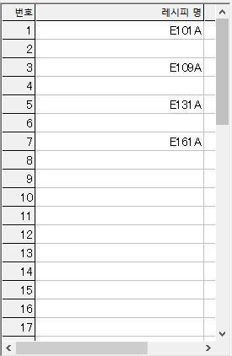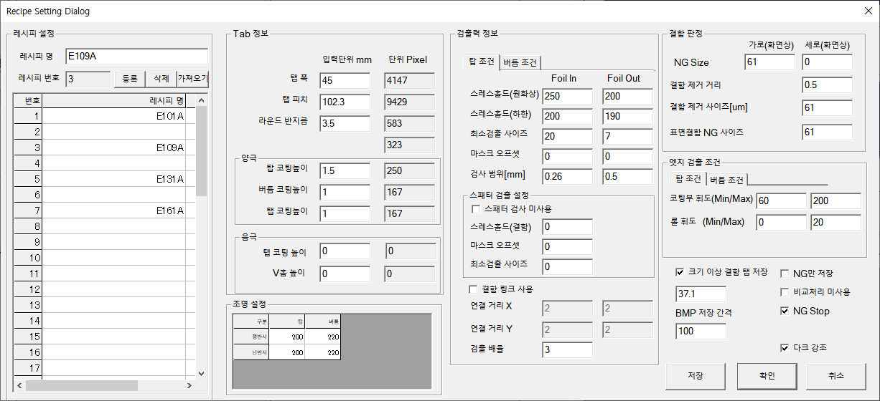

### 레시피 등록

신규 레시피를 등록 수순을 설명합니다.

1. 레시피 설정 화면에서, 복사할 원본 레시피를 선택합니다.
2. 레시피를 등록할 번호를 선택합니다.
3. 레시피 명을 변경합니다.

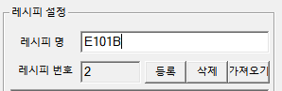

1. 등록버튼을 누르면 해당 레시피가 해당 번호에 등록이 됩니다.



1. 레시피 설정 화면의「저장」버튼을 누르면 해당 Recipe가 신규등록됩니다.

### 레시피 저장

파라메타 변경 후, 「저장」 버튼을 누르면 Recipe가 저장됩니다.

파라메타의편징중 이라도, 「취소」버튼 이나.「×」로 위도우를 닫을 경우는 레시피가 저장되지 않습니다.



### 레시피 삭제

등록한 레시피를 1건 삭제 합니다.

1. 삭제 할 레시피를 선택합니다.

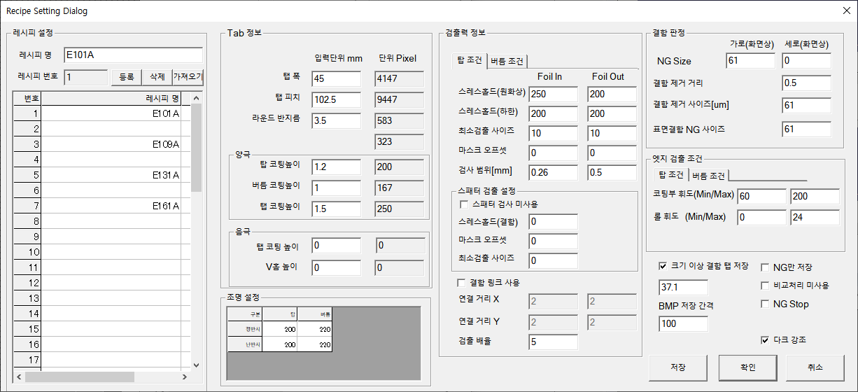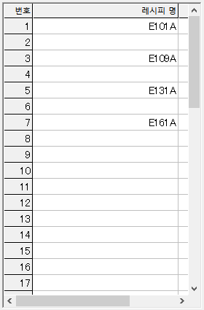

1. 「삭제」버튼을누릅니다ㅏ.

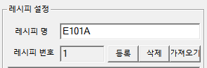

## 파라메타 편집

트리 부분의 각 항목(아래 그림 붉은색 부분)을 클릭하면, 표시가 변경됩니다.



설정학목은 이하와 같습니다.

|  |  |
| --- | --- |
| Tab 정보 |  |
| 탭 폭 | 탭 폭을 설정합니다. |
| 탭 피치 | 탭과 탭 사이의 피치 값을 설정합니다. |
| 라운드 반지름 | 탭의 라운드의 반지를 값을 설정합니다. |
| 양극 |  |
| 탑 코팅높이 | 양극 탑 검사부의 코팅 높이를 설정합니다. |
| 버틈 코팅높이 | 양극 버틈 검사부의 코팅 높이를 설정합니다. |
| 탭 코팅높이 | 양극 탭의 코팅 높이를 설정합니다. |
| 음극 |  |
| 탭 코팅 높이 | 음극 탬의 코팅 높이를 설정합니다. |
| V홈 높이 | V홈 높이 정보를 설정합니다. |
| 검출력 정보 |  |
| 탑 조건, 버틈 조건 |  |
| 스레스홀드(원화상) | 원화상의 Foil In, Out 의 스레스홀드를 설정합니다. |
| 스레스홀드(하한) | Foil In, Out의 스레스홀드 하한값을 설정합니다. |
| 최소검출 사이즈 | Foil In, Out의 최소 검출 사이즈를 설정합니다. |
| 검사 범위[mm] | Foil In, Out의 검사 범위를 설정합니다. |
| 스페터 검출 설정 |  |
| 스페터 검사 미사용 | 스페터 검사 사용 여부를 설정합니다. |
| 스레스홀드(결함) | 스페터 결함의 스레스홀드를 설정합니다. |
| 최소검출 사이즈 | 스페터 결함의 최소 검출 사이즈를 설정합니다. |
| 결함 링크 사용 | 결함의 링크 기능을 사용할 지 여부를 설정합니다. |
| 연결 거리 X | 링크할 결함의 X 거리를 설정합니다. |
| 연결 거리 Y | 링크할 결함의 Y 거리를 설정합니다. |
| 검출 배율 | 휘도 강조를 위한 배율을 설정합니다. |
| 결함 판정 |  |
| NG Size( 가로, 세로 ) | NG 판정 가로 길이와 세로 길이를 설정합니다.  (0인 경우, 미사용합니다.) |
| 결함 제거 거리 | 판정 대상 제외 거리를 설정합니다.  ( 0.0이하인 경우, 미사용합니다. ) |
| 결함 제거 사이즈[um] | 판정 대상 제외 결함 Size를 설정합니다.  ( 0.0이하인 경우, 미사용합니다. ) |
| 표면결함 NG 사이즈 | 표면 결함의 NG 결함 Size를 설정합니다.  ( 0.0이하인 경우, 미사용합니다. ) |
| 엣지 검출 조건(탑, 버틈) |  |
| 코팅부 휘도(Min/Max) | 엣지 검출을 위한 코팅부의 Min/Max 휘도값을 설정합니다. |
| 롤 휘도(Min/Max) | 엣지 검출을 위한 롤 부분의 Min/Max 휘도값을 설정합니다. |
| 크기 이상 결함 탭 저장 | 설정 크기 이상의 탭 이미지 저장 여부를 설정합니다. |
| BMP 저장 간격 | BMP 이미지의 저장 간격을 설정합니다. |
| NG만 저장 | 이미지 저장 시 NG 이미지만 저장을 할지 여부를 설정합니다. |
| 비교처리 미사용 | 비교 처리 사용 여부를 설정합니다. |
| NG Stop | NG Stop 기능을 사용할지 여부를 설정합니다. |
| 다크 강조 | 주변과의 휘도차를 강조합니다. |

### 주요 파라메터 상세 설명

검사를 실시할 때 사용하는 파라메터를 표시합니다. 각 항목과 링크되어 있기 때문에 여기서 설정하는 것도 가능합니다.

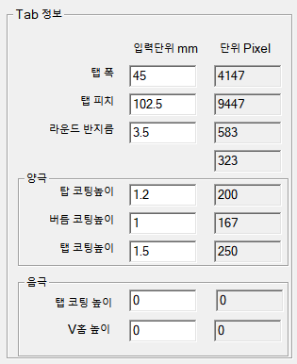

탭 코팅높이

탭 피치

탭폭

탑 코팅 높이

(세라믹)

라운드 반지름

세라믹

흑연



코팅 높이는 세라믹의 높이를 설정합니다.

탭폭

: 탭의 폭을 설정합니다.

탭 피치

: 탭의 시작 위치부터 다음 탭의 시작 위치까지로 탭의 간격을 입력합니다.

라운드 반지름

:탭과 탭 어깨 구간에 라운드 부분의 반지름을 입력합니다.

양극

탑 코팅높이

: 탭이 보이는 탑 부분 이미지에 탭이 존재하지 않는 부분(어깨선)에 세라믹 보이는 부분을 설정합니다.

버틈 코팅높이

: 탭이 존재하지 않는 버틈 부의 이미지에 세라믹이 보이는 부분의 높이를 설정합니다.

탭 코팅높이

: 탭의 코팅높이는 탑의 코팅높이보다 높습니다.

세라믹의 시작위치는 탑의 코팅높이와 동일하나 어깨선 부분은 세라믹의 일부가 레이저에서

잘려나가고 탭의 세라믹은 잘려나가지 않기 때문에 차이가 발생합니다.

음극

탭 코팅높이

: 탭의 높이

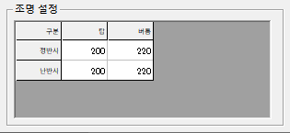

정반사는 제품과 수직으로 위치한 조명이며 난반사는 제품의 측면을 비추는 조명입니다.

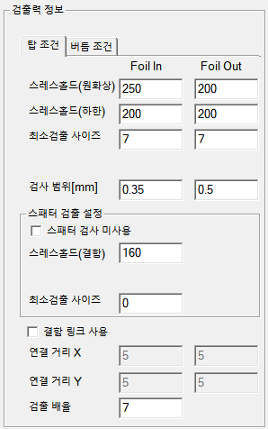

검출된 Edge

Foil Out

Foil In



검사 범위는 검출된 Edge 기준으로 안쪽과 바깥쪽으로 검사할 범위를 설정합니다.

스레스홀드(원화상)

: 스레스 홀드 상한값을 설정합니다.

스레스홀드(하한)

: 스레스 홀드 하한값을 설정합니다.

최소검출 사이즈

: 결함으로 처리를 할 최소 사이즈를 설정합니다. 해당 사이즈보다 큰 결함들만 검출이 됩니다.

검사 범위[mm]

: 엣지에서부터 In, Out으로 얼마만큼을 검사할 영역으로 할 것인지 설정합니다.

스페터 검출 설정

스페터 검사 미사용

: 해당 항목을 체크하면 스페터(전극부) 검사를 하지 않도록 설정합니다.

스레스홀드(결함)

: 스페터 결함 검출과 관련된 스레스 홀드 값을 설정합니다.

최소검출 사이즈

: 스페터(전극부) 결함의 최소 검출 사이즈를 설정합니다.

결함 링크 사용

: 결함의 링크 기능의 사용 여부를 설정합니다.

링크 기능을 사용하면 주변의 결함을 하나의 결함으로 링크하여서 표시 검출 합니다.

연결 거리 X, 연결 거리 Y

: 링크 시킬 결함의 거리를 설정합니다.

해당 거리 안에 있는 결함을 하나의 결함으로 링크합니다.

검출 배율

: 처리 이미지로 변경 시 픽셀의 강조 배율을 설정합니다.

해당 설정 값이 크면 결함이 크게 검출되면 해당 설정 값이 작으면 결함이 작게 검출됩니다.

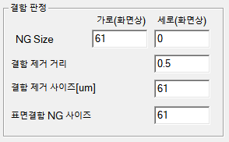

NG Size

: Foil 결함을 NG로 처리할 최소 Size를 설정합니다. 해당 Size보다 큰 결함은 NG가 됩니다.

결함 제거 거리

: 라운드로부터 어느 정도 거리까지의 결함을 제거할지 여부를 설정합니다.

라운드 기준으로 제거 거리 이내에 있는 결함은 제거합니다.

결함 제거 사이즈[um]

: 사용 안함

표면결함 NG 사이즈

: 스페터 결함의 NG 사이즈를 설정합니다.

Foil 결함의 NG 사이즈는 위의 NG Size 항목으로 결정이 되며, 스페터 결함의 NG 사이즈는 해당 항목으로 결정이 됩니다. 해당 항목보다 크게 검출이 되었을 때 NG가 됩니다.

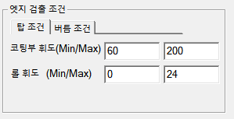

엣지 검출 조건

코팅부 휘도(Min.Max)

: 엣지 검출을 위해서 세라믹이 코팅된 부분의 휘도를 설정합니다.

해당 휘도 값이 잘못 입력되면 엣지 검출을 하지 못하기 때문에 검사영역이 잘못됩니다.

취득된 이미지의 코팅 부분의 휘도값을 확인 후 해당 부분에 설정하면 됩니다.

롤 휘도 (Min/Max )

: 롤의 휘도를 설정합니다. 이미지에 제품이 보이지 않는 부분이 롤 부분이며

해당 부분의 휘도를 보고 최소값과 최대값을 입력합니다. 롤에 설정 부분보다 밝은 부분이 있으면 엣지 검출에 문제가 되기 때문에 만약 코팅부보다 밝은 부분이 있다면 롤 확인이 필요합니다.

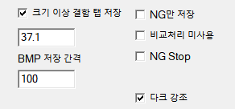

크기 이상 결함 탭 저장

: 아래에 설정된 크기 이상의 결함의 이미지를 저장합니다.

BMP 저장 간격

: NG만 저장이 선택되지 않고 BMP 저장간격에 수치가 들어가 있으면 해당 순서에 이미지를

저장합니다.

( 0 : 간격으로 저장안함. 1 : 모든 이미지 저장 이외 : 해당 주기로 이미지 저장 )

NG만 저장

: NG 판정을 받은 이미지만 저장을 하도록 설정합니다.

( 해당 설정을 사용하면 BMP 저장 간격의 간격으로 저장은 하지 않습니다. )

비교처리 미사용

:

NG Stop

: NG 탭 발생 시, STOP 신호 관련 동작을 사용하기 위해서 설정합니다.

해당 설정을 선택하면 NG 탭이 발생하면 PLC로 NG Stop 신호를 출력합니다.

(단, 해당 기능을 사용하기 위해서는 시스템 설정의 NG STOP이 활성화 되어 있어야 합니다.

시스템 Setting의 해당 기능을 활성화 하고, Recipe에 해당 기능을 활성화 해야 합니다. )

다크 강조

: 비교처리 시에 어두운 부분을 더 어둡게 처리하기 위해서 설정합니다.

해당 기능을 사용하면 기존에 어두운 부분을 더욱 어둡게 처리합니다.

# 시스템 설정

이하의 기술되지 않은 설정값에 대해서는, 변경 하지 말아주세요.

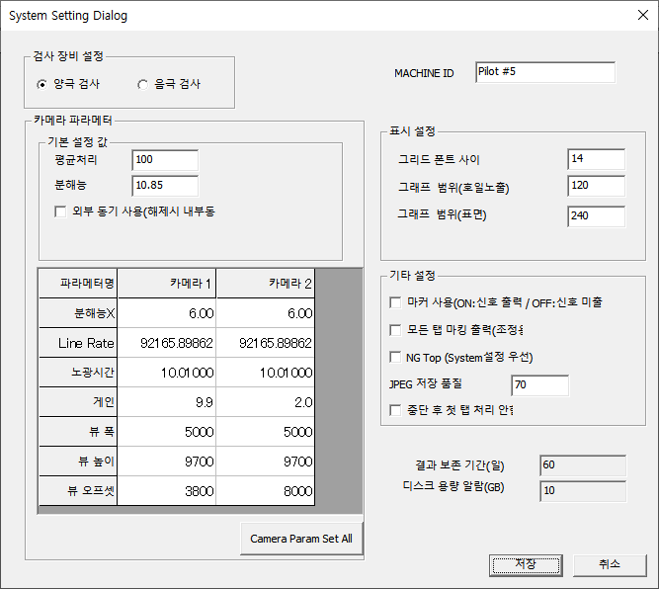

검사 장비 설정( 양극/음극 )

: 검사 장비의 검사 타입을 설정합니다. 양극, 음극 여부를 설정할 수 있습니다.

카메라 파라메터

：카메라와 관련된 파라메터를 설정할 수 있습니다.

평균처리

:

분해능

: 카메라의 분해능과 관련된 부분을 설정합니다.

외부 동기 사용( 해제시 내부동기 )

: 트리거를 사용해서 검사를 진행할 경우, 외부 동기를 사용하고 아닐 경우, 내부 동기 사용합니다.

MACHINE ID

: 장비명을 설정합니다.

표시 설정

: Grid에 표시되는 글자의 폰트 사이즈를 설정합니다.

기타 설정

마커 사용(ON : 신호 출력/ OFF: 신호 미출력)

: NG 발생 시 마커 관련 신호를 사용할지 여부를 설정합니다.

모든 탭 마킹 출력( 조정용 )

: 마커 정합성 확인을 위해서 마커를 연속으로 출력하여 조정용으로 사용합니다.

NG STOP(System 설정 우선)

: NG 탭 발생시 STOP 신호 발생 관련 설정을 합니다. Recipe Setting에도 해당 설정이 있으며 System 설정을 우선 사용합니다.

JPEG 저장 품질

: 이미지 저장 시에 JPEG 이미지의 퀄리티를 설정합니다.

중단 후 첫 탭 처리 안함

: 검사를 중단 한 후에 첫번째 탭의 처리를 진행할지 진행하지 않을지 여부를 설정합니다.

결과 보존 기간(일)

: 결과 Data의 보존 기간을 설정합니다. 해당 설정된 기간 동안의 Data는 보존합니다.

디스크 용량 알람

: 결과를 저장하는 경로의 Disk가 해당 설정치보다 낮아질 경우, 알람이 발생합니다.